Rau cái có xôi có tác dụng tốt đối với trẻ mầm non

Cải bó xôi là một loại rau xanh giàu dinh dưỡng, và có rất nhiều tác dụng tốt cho sức khỏe của bé. Đây là loại rau xanh gần như không thể thiếu trong thực đơn của bé yêu, nhất là những bé trong độ tuổi ăn dặm. Mabu xin tổng hợp lại những lợi ích của cải bó xôi, mẹ có thể tham khảo:

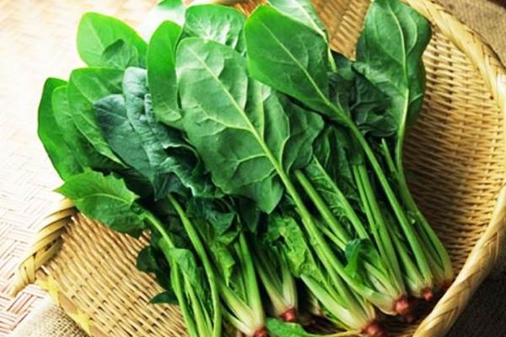

Cải bó xôi là loại rau giàu dinh dưỡng
Cải bó xôi, hay còn gọi là rau bina, rau chân vịt có hàm lượng chất khoáng và vitamin rất dồi dào, cao hơn gấp nhiều lần những loại rau xanh khác. Trong cải bó xôi chứa những dưỡng chất rất cần cho sự phát triển của trẻ như: sắt và kali giúp não bộ của bé phát triển toàn diện, hệ tuần hoàn máu hoạt động tốt hơn; canxi và magie giúp hệ xương của bé phát tốt; vitamin A giúp tăng cường thị lực…

Cải bó xôi giúp hệ tiêu hóa của bé hoạt động tốt hơn
Có hàm lượng chất xơ cao, mẹ cho bé ăn cải bó xôi sẽ rất tốt cho hệ tiêu hóa của bé, giúp bé nhuận tràng. Cải bó xôi giúp bé phòng ngừa táo bón rất tốt.
Ngoài ra, cải bó xôi còn là liều thuốc trừ giun rất hiệu quả, mà đơn giản. Chỉ cần tích cực cho con ăn các món từ cải bó xôi, những loài giun kí sinh trong ruột của bé sẽ không còn đất sống, mẹ có thể yên tâm không lo lắng con bị đau bụng giun.

Cải bó xôi giúp cải thiện chức năng hô hấp
Trong cải bó xôi cho chứa beta-carotene – một chất đã được chúng minh có thể đẩy lùi một số rồi loạn thở lâu ngày như bệnh hen suyễn. Khi cho con ăn cải bó xôi thường xuyên, trẻ sẽ nhận được lợi ích của cải bó xôi giúp cải thiện chức năng hô hấp của trẻ tốt hơn, bệnh hen suyễn sẽ thuyên giảm.

Cải bó xôi giúp xương bé chắc khỏe
Giàu canxi và magie, ăn cải bó xôi sẽ giúp hệ xương trẻ phát triển khỏe mạnh. Cải bó xuôi là nguồn cung cấp canxi rất tốt cho bé, bên cạnh nguồn canxi từ động vật như tôm, cua, hay các sản phẩm giàu canxi từ sữa mà mẹ có thể bổ sung cho con thường xuyên qua các món xào, luộc, súp, cháo, hay chế biến kết hợp cùng các thực phẩm khác.

Cải bó xôi giúp tăng cường thị lực
Mẹ có biết lợi ích của cải bó xôi là giúp trẻ tăng cường thị lực? Bởi trong cải bó xôi có chứa hàm lượng lớn lutein – một nguồn cung cấp dinh dưỡng cho mắt của chúng ta. Lutein thúc đẩy đôi mắt khỏe mạnh thông qua việc giảm nguy cơ thoái hóa điểm vàng – một căn bệnh nghiêm trọng về mắt có thể dẫn đến mù lòa.

Cải bó xôi giúp ngừa thiếu máu
Cải bó xôi là loại rau giàu hàm lượng sắt – thành phần chính để tạo hồng cầu. Nếu thiếu sắt sẽ dẫn đến thiếu máu ở trẻ. Để ngăn ngừa thiếu máu ở trẻ, hay cải thiện tình trạng thiếu máu ở trẻ, mẹ nên bổ sung cải bó xôi vào khẩu phần ăn của con hàng ngày.

Cải bó xôi giúp cầm máu hiệu quả
Trong cải bó xôi có chứa vitamin K – loại vitamin có tác dụng giúp máu đóng cục và ngăn ngừa tình trạng chảy máu không kiểm soát với những vết thương hở. Vì vậy, những người máu loãng nên ăn nhiều cải bó xôi.

Cải bó xôi giúp giảm cholestrerol trong máu
Giảm cholestrerol trong máu cũng là một lợi ích của cải bó xôi. Nguồn chất xơ trong rau cải bó xôi, ngoài giúp cho hệ tiêu hóa của bé hoạt động tốt hơn (nhuận tràng, ngừa táo bón) thì còn giúp hạ cholesterol để giảm nguy cơ bị mắc các bệnh về tim mạch.

Cải bó xôi giúp phòng ngừa ung thư
Có nhiều nghiên cứu khoa học đã chứng minh trong cải bó xôi có chứa hợp chất carotenoids (chất diệp lục) có công dụng hạn chế các tế bào ung thư, đặc biệt là ung thư tuyến tiền liệt. Phòng ngừa ung thư là công dụng tuyệt vời của loại rau chân vịt này.

